apt-get update

instal nginx

sudo apt-get install nginx



Setelah terinstal, jalankan dan aktifkan Nginx:

sudo systemctl start nginx

sudo systemctl enable nginx

sudo nano /etc/hosts



Rubah menjadi ardii.sanbercode.com

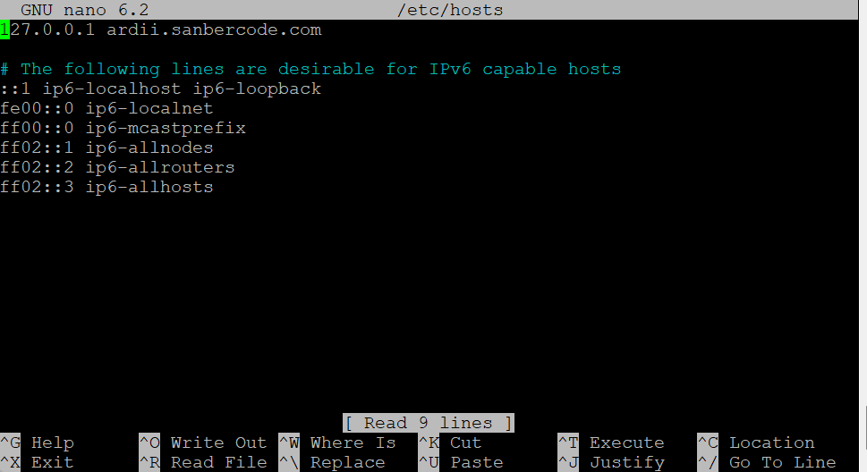

sudo mkdir /var/www/ardii.sanbercode



Setel hak akses agar Nginx dapat mengakses folder website

sudo chown -R ubuntu:ubuntu /var/www/ardii.sanbercode

sudo chmod -R 755 /var/www/ardii.sanbercode

install ssl

Install Certbot and it’s Nginx plugin with apt:

# sudo apt install certbot python3-certbot-nginx



To check, open the configuration file for your domain using nano or your favorite text editor:

# sudo nano /etc/nginx/sites-available/ardii.sanbercode.com

<https://gist.github.com/xameeramir/a5cb675fb6a6a64098365e89a239541d>

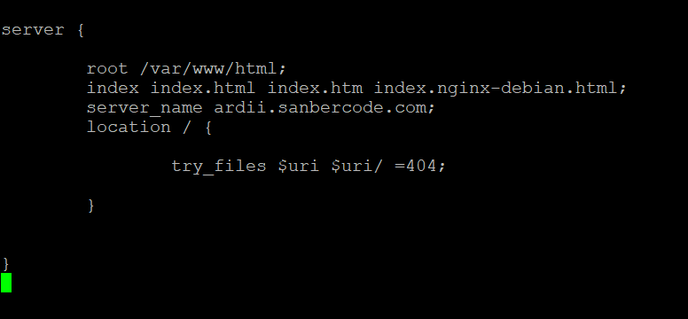

Sudo Cp /etc/nginx/sites-available/ardii.sanbercode ../sites-enabled/

Cek dahulu takut terjadi eror

Sudo Nginx -t

sudo systemctl reload nginx

[**Obtaining an SSL Certificate**](https://www.digitalocean.com/community/tutorials/how-to-secure-nginx-with-let-s-encrypt-on-ubuntu-20-04#step-4-obtaining-an-ssl-certificate)

Certbot menyediakan berbagai cara untuk mendapatkan sertifikat SSL melalui plugin. Plugin Nginx akan secara otomatis mengonfigurasi ulang Nginx dan memuat ulang konfigurasi saat diperlukan. Untuk menggunakan plugin ini, ketik perintah berikut:

sudo certbot --nginx -d ardii.sanbercode.com

masukan email sendiri  
selanjut nya tinggal pilih Y

sekarang website sudah https

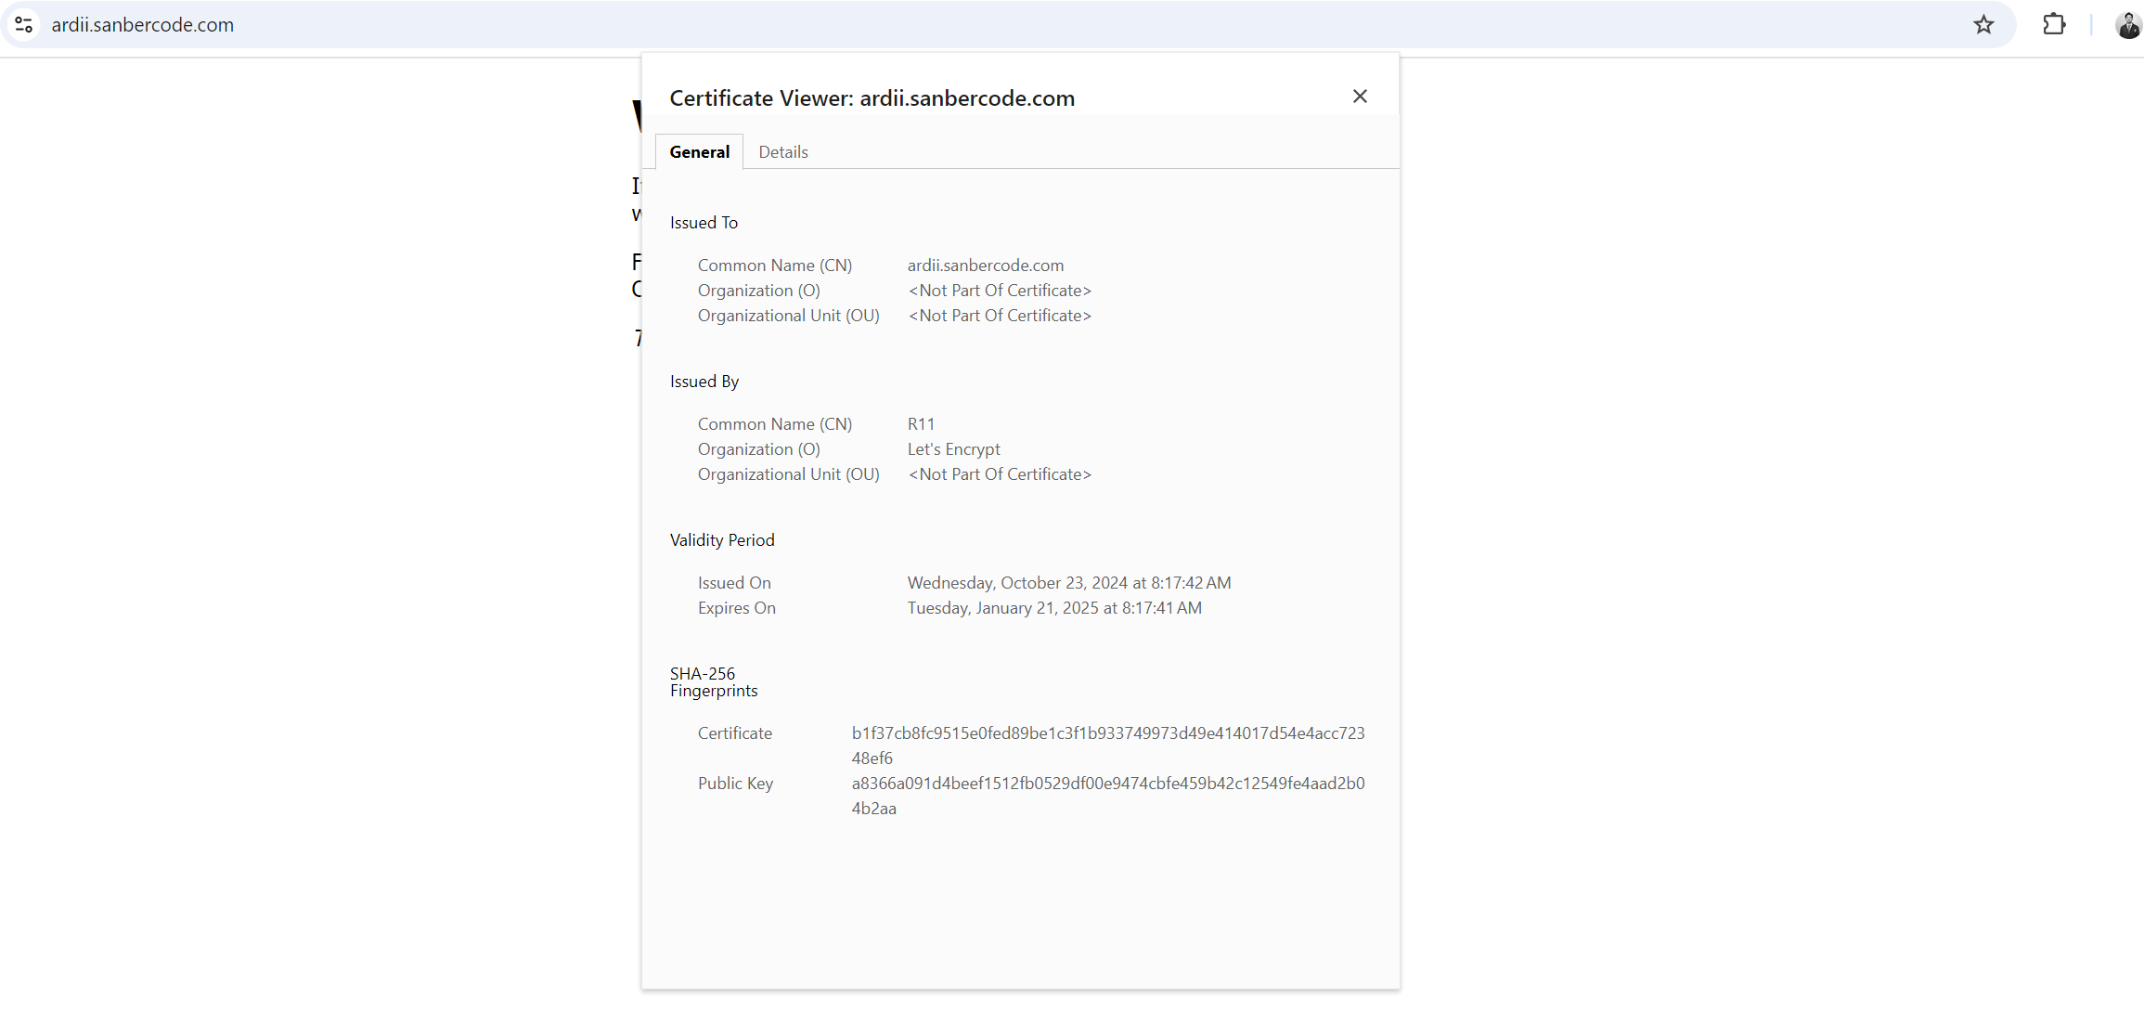

**Installing wp**

Install mysql terlebih dahulu

# sudo apt install mysql-server

masuk ke mysql nyah

# mysql -u root -p

Buar database wordpress

# CREATE DATABASE wordpress DEFAULT CHARACTER SET utf8 COLLATE utf8_unicode_ci;

Lalu buat user wordpressuser

CREATE USER 'wordpressuser'@'localhost' IDENTIFIED BY 'password';

GRANT ALL ON wordpress.* TO 'wordpressuser'@'localhost';'

Sekaran install semua paket ini  
sudo apt install php-curl php-gd php-intl php-mbstring php-soap php-xml php-xmlrpc php-zip php8.1-mysql

sudo systemctl restart php8.1-fpm

rubah file   
sudo nano /etc/nginx/sites-enabled/ardii.sanbercampus.com

location / {

# try_files $uri $uri/ =404;

try_files $uri $uri/ /index.php$is_args$args;

}

location = /favicon.ico { log_not_found off; access_log off; }

location = /robots.txt { log_not_found off; access_log off; allow all; }

location ~* \.(css|gif|ico|jpeg|jpg|js|png)$ {

expires max;

log_not_found off;  
}

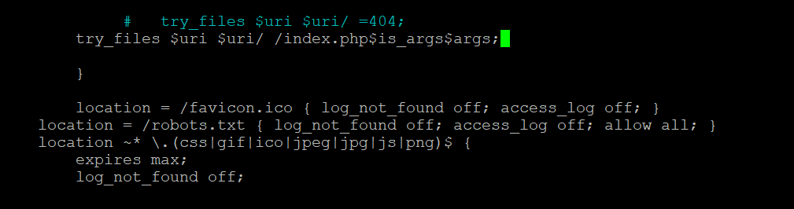

Cek sintak eror nginx Kembali

Sudo nginx -t

Lalu reload

sudo systemctl reload nginx

**Downloading wordpress**

Masuklah ke direktori yang dapat ditulis, lalu unduh release yang terkompresi dengan mengetikkan:

cd /tmp

ni akan mengubah direktori Anda ke folder sementara. Setelah itu, masukkan perintah berikut untuk mengunduh versi terbaru dari WordPress dalam bentuk file yang terkompresi:

curl -LO <https://wordpress.org/latest.tar.gz>

extrak file wp nya

# tar xzvf latest.tar.gz

edit lagi file ini  
sudo nano /etc/nginx/sites-enabled/ardii.sanbercampus.com

root /var/www/ardii.sanbercode.com;

location ~ \.php$ {

include snippets/fastcgi-php.conf;

fastcgi_pass unix:/run/php/php8.1-fpm.sock;

}

location ~ /\.ht {

deny all;

}

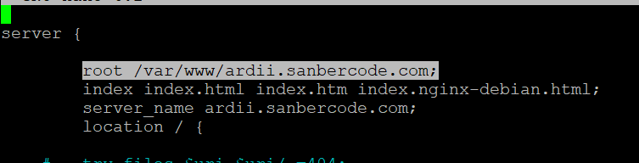

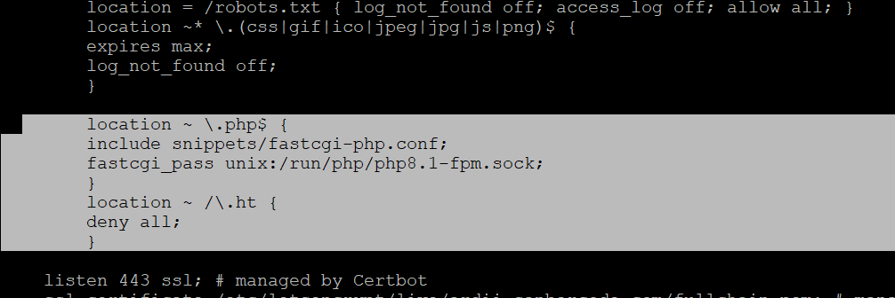

Copy file wp nyah   
sudo cp /tmp/wordpress/wp-config-sample.php /tmp/wordpress/wp-config.php

Pindah kan Kembali filenya ke folder sesuai nama domain  
sudo mv wordpress ardii.sanbercode.com

Pindah kan folder ardii.sanbercode.com  
sudo cp -a ardii.sanbercode.com /var/www/

Sekarang, setelah file kita sudah ditempatkan, langkah selanjutnya adalah menetapkan kepemilikan file tersebut kepada pengguna dan grup bernama **www-data**. Ini adalah pengguna dan grup yang digunakan oleh Nginx. Nginx perlu memiliki akses untuk membaca dan menulis file WordPress, agar bisa menjalankan situs web dengan baik dan juga melakukan pembaruan otomatis.

sudo chown -R www-data:www-data /var/www/ardii.sanbercode.com/

masuk ke folder di bawah

cd /var/www/ardii.sanbercode.com/

dapatkan key generator nya  
curl -s <https://api.wordpress.org/secret-key/1.1/salt/>

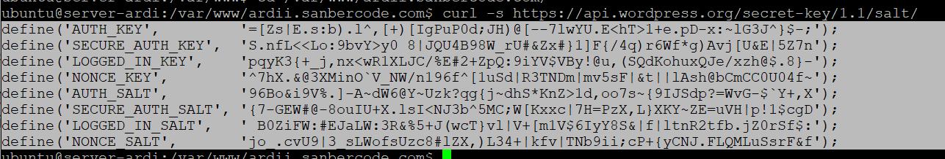

Tambahkan beberapa file di file ini  
sudo nano wp-config.php

Paste key yang di dapat tadi

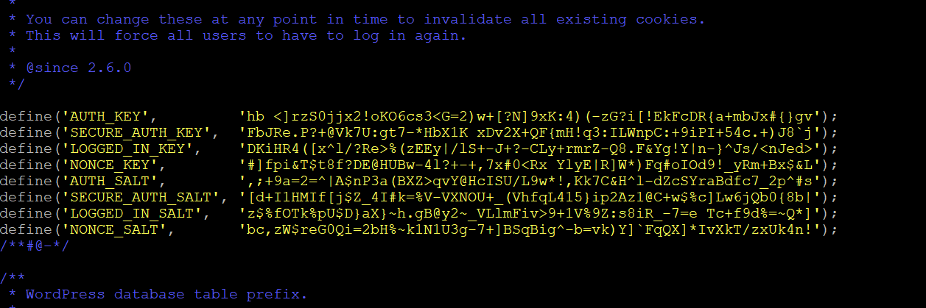

Lalu rubah db nama , db user , dan password

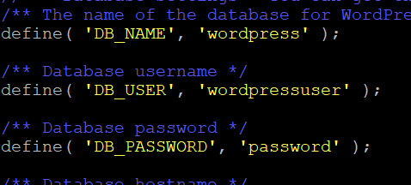

Tambahkan perintah ini di bawah nya  
define( 'FS_METHOD', 'direct' );

Jika sudah jangan lupa restart service  
sudo service nginx restart

Dan cek Kembali di takutkan ada eror  
sudo nginx -t

Wordpress berhasil di install dengan nginx-php8.1

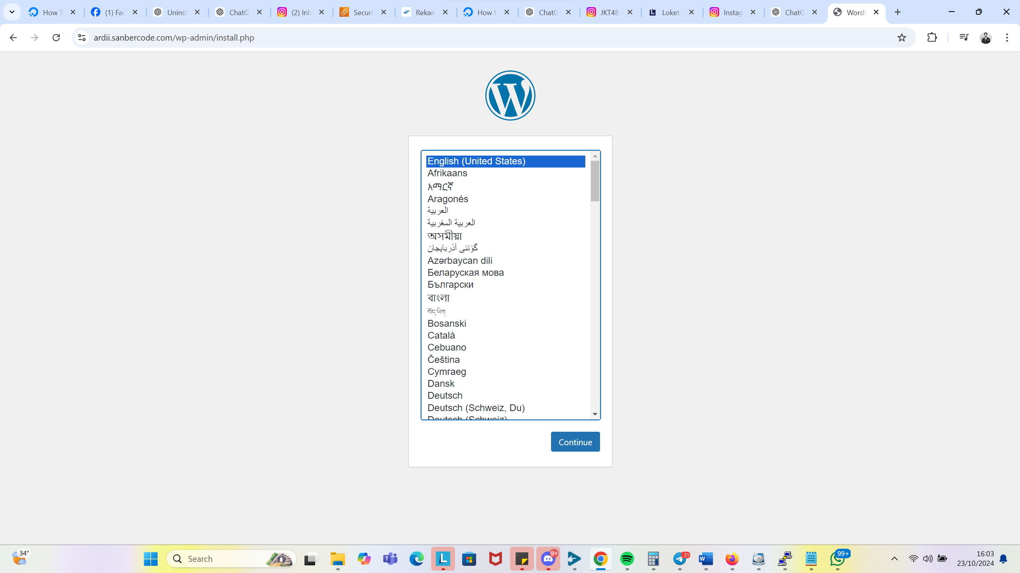

Install form yang di inginkan pada kolom inni

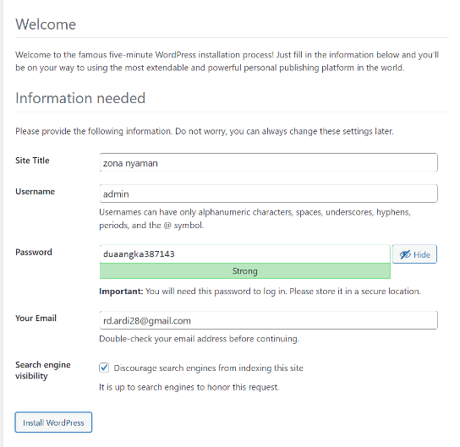

#S3

Buka link s3  
<https://ap-southeast-2.console.aws.amazon.com/s3/bucket/create?region=ap-southeast-2>

Lalu set bucket name  
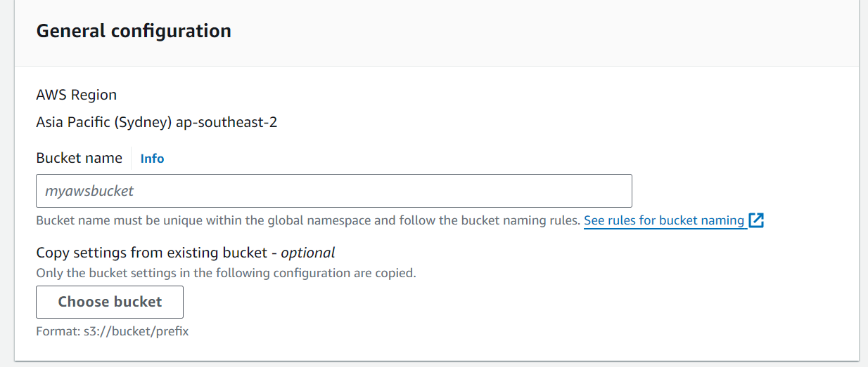

Lalu slide ke bawah create

Saya lupaa ss waktu create nya

S3 berhasil di buat

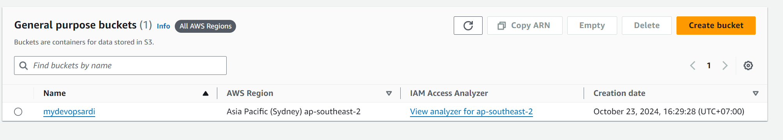

https://us-east-1.console.aws.amazon.com/iam/home?region=ap-southeast-2#/users

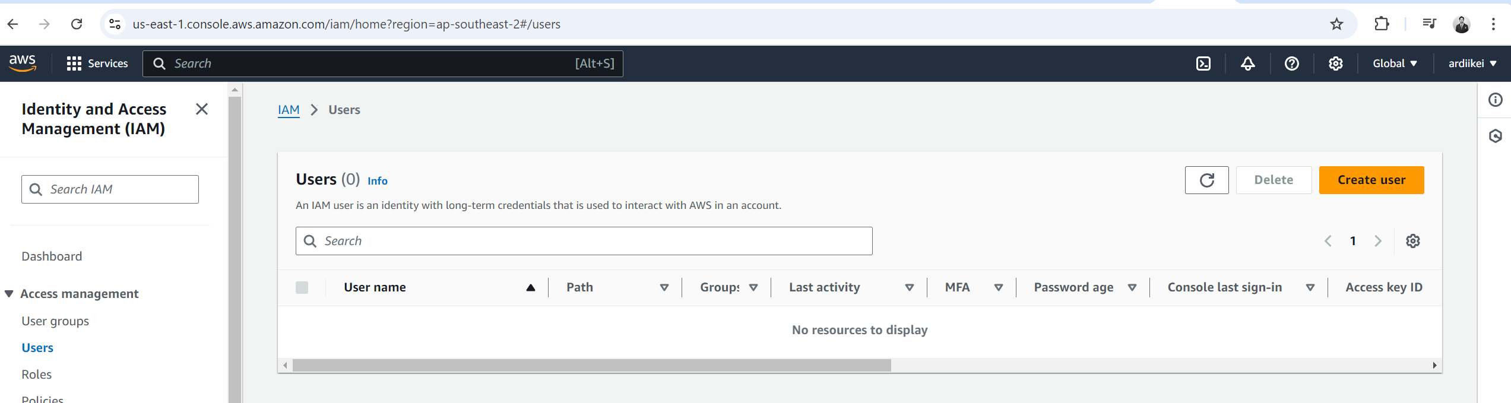

Create user

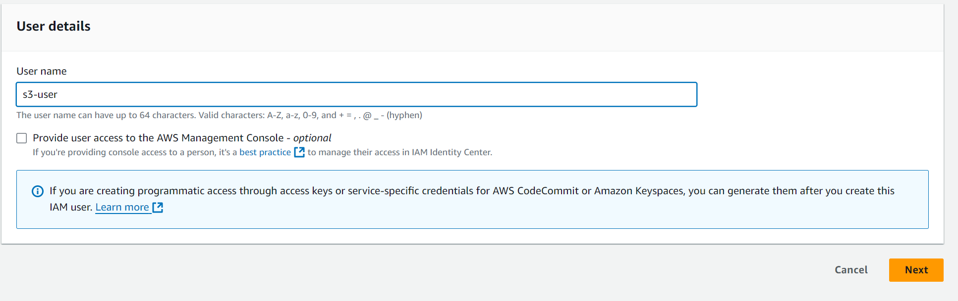

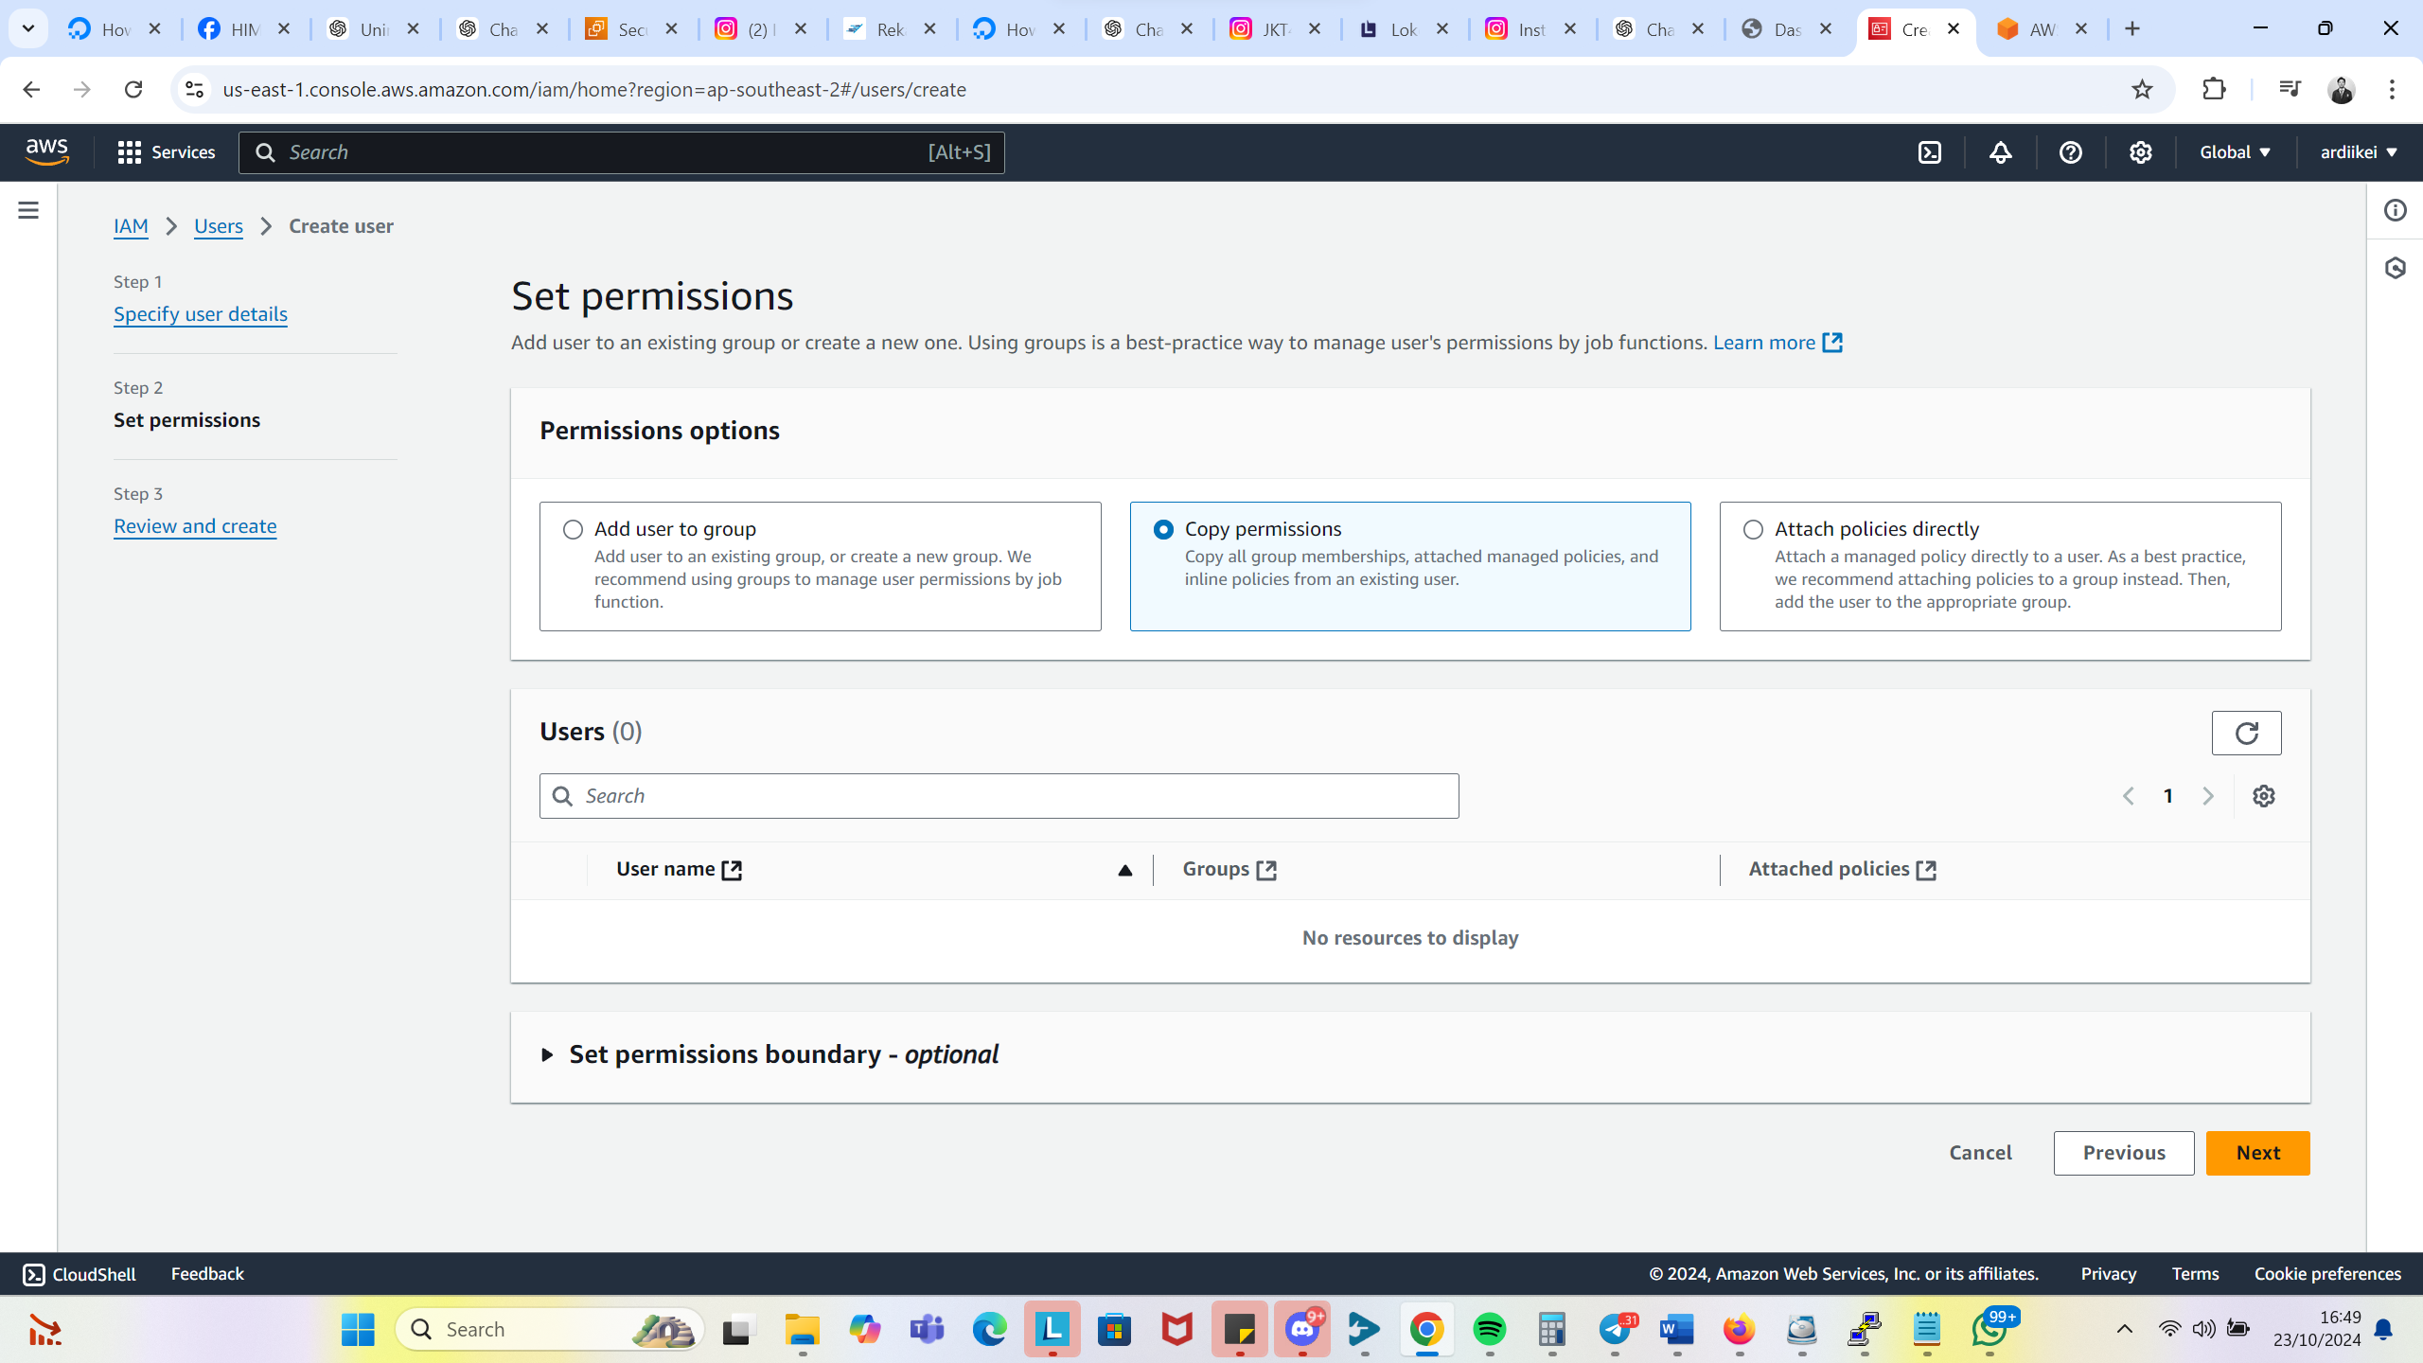

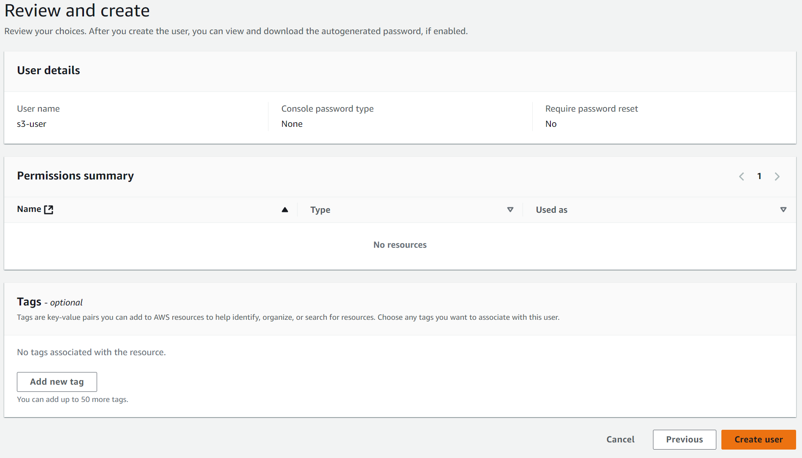

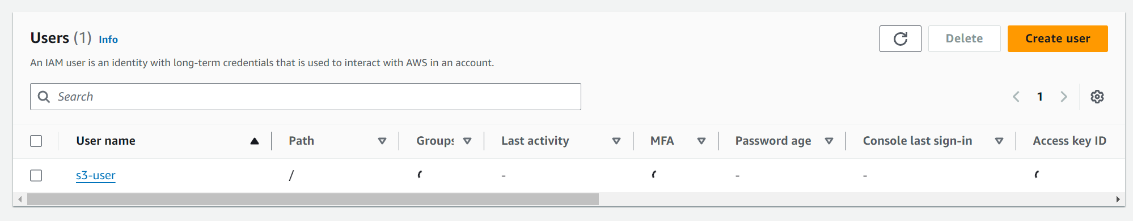

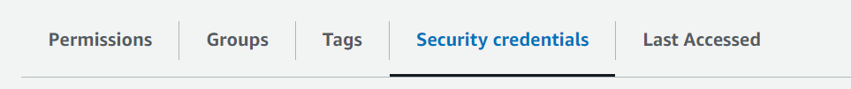

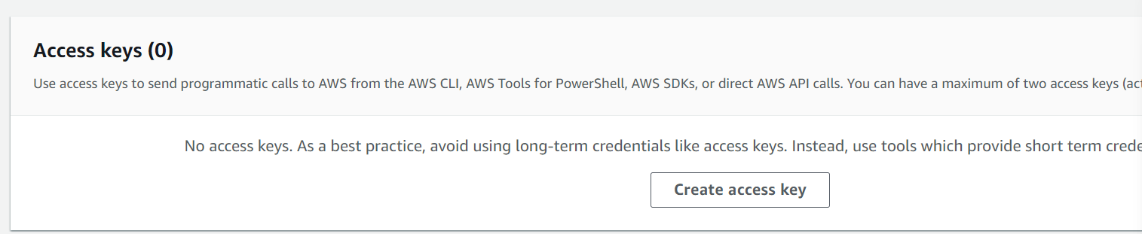

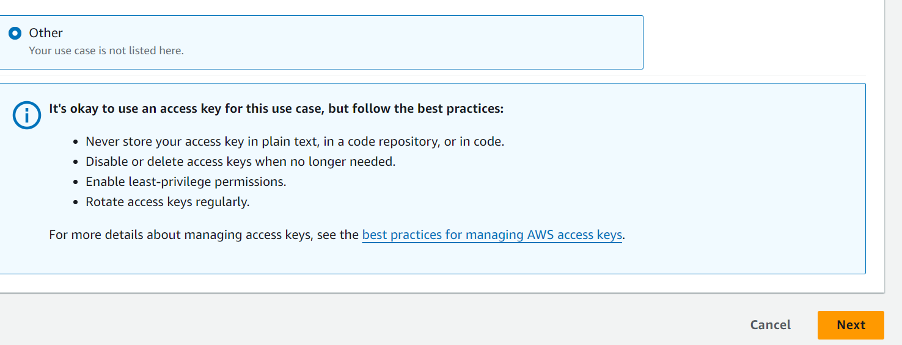

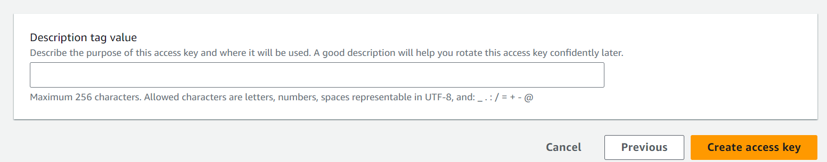

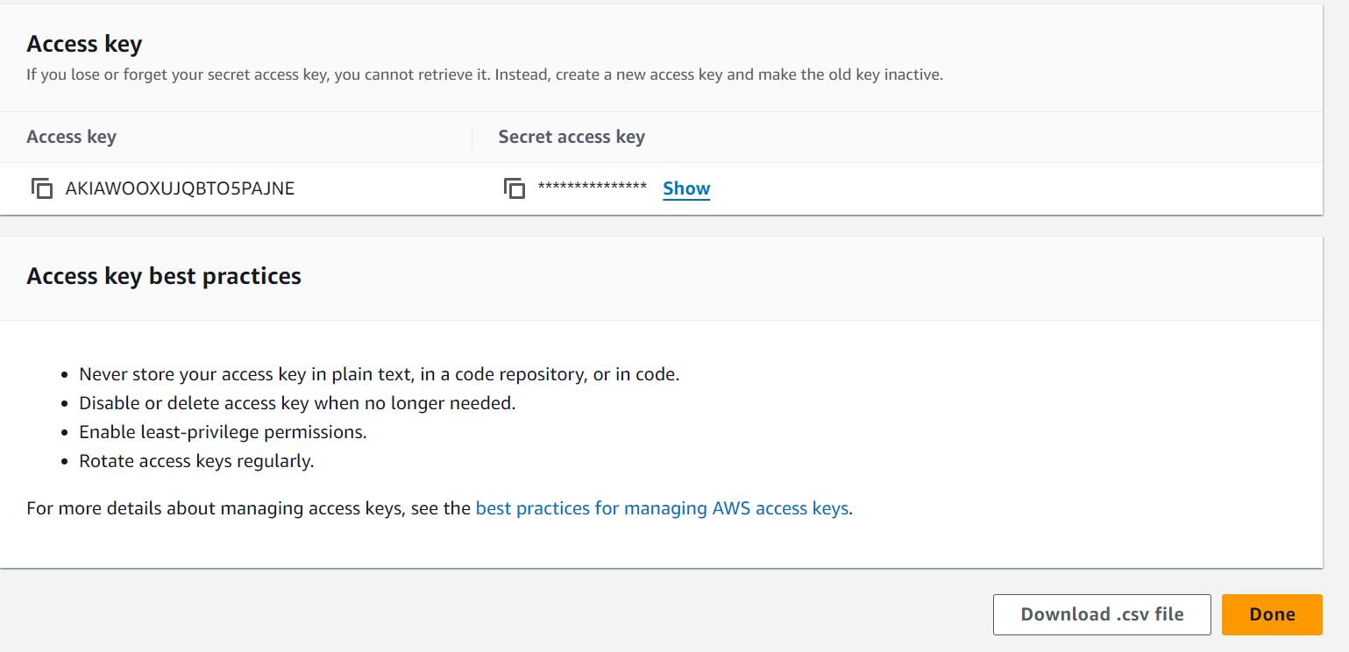

Jangan lupa coppy acces ke nya

Buka wp Kembali

Install plugin

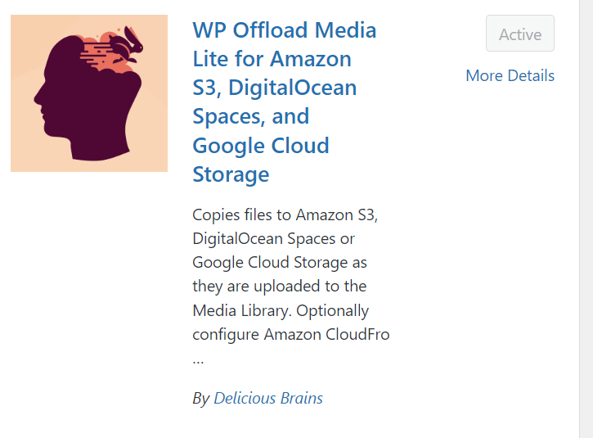

Buka menu plugini activkan   
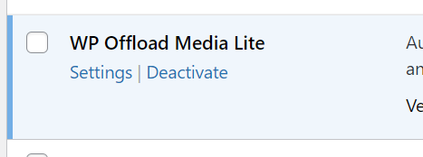

Masuk ke halaman inih

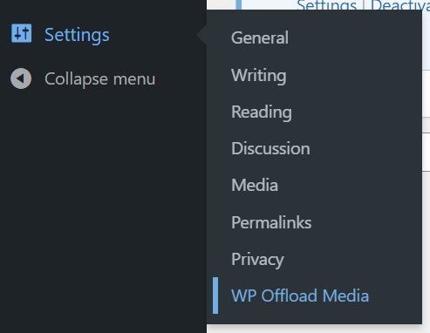

Copy file bagian ke 3 ke halaman ubutu lagi

# cd /var/www/ardii.sanbercode.com/wp-config.php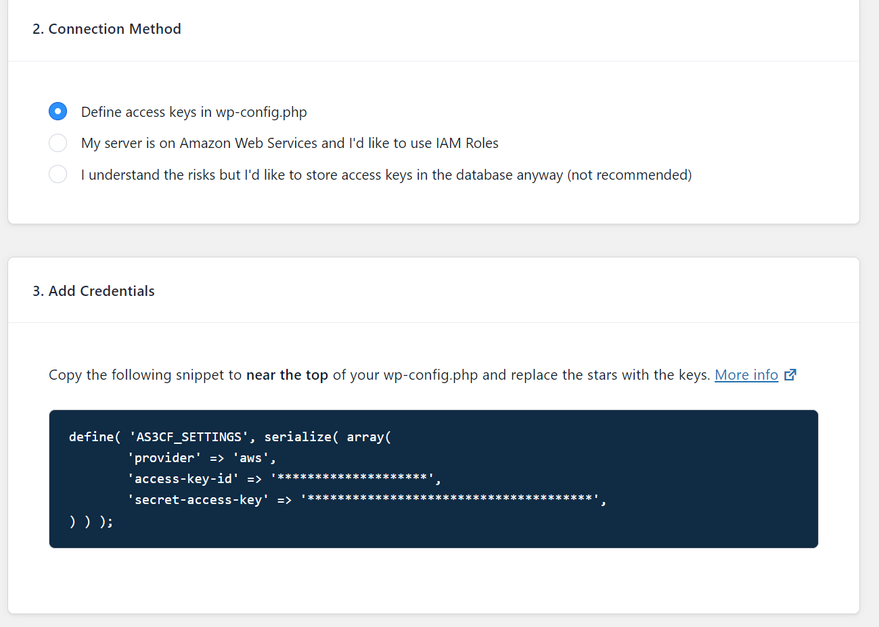

Paste key yang tadi ke dalam scrip ini  
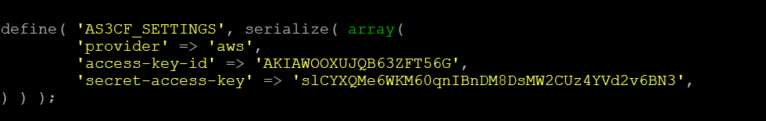

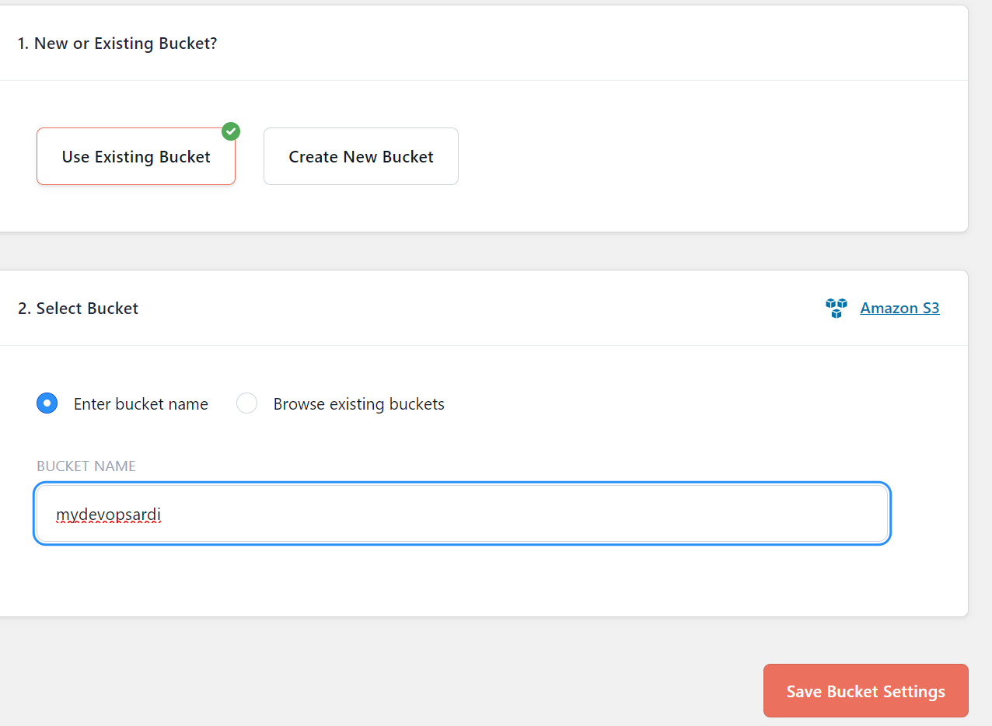

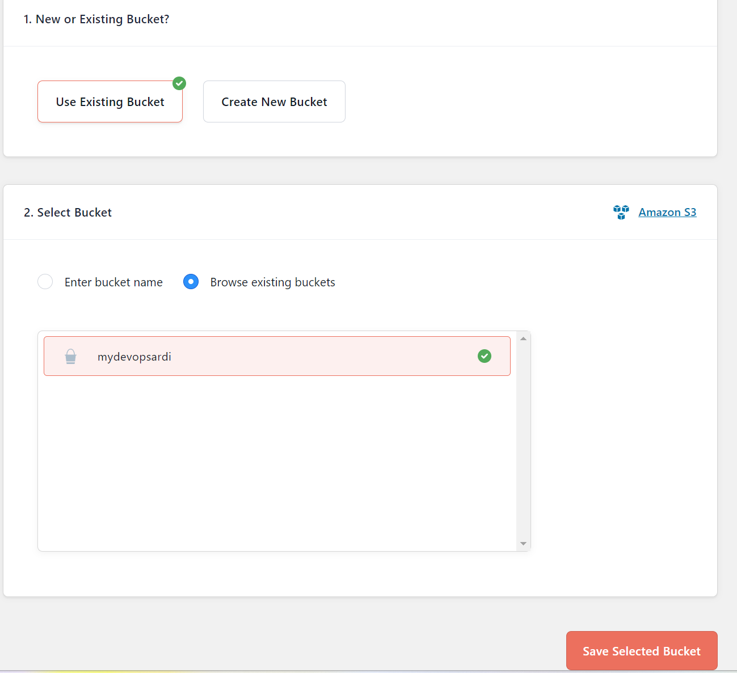

Upload bucker berhasil

